令和４年３月２３日

中西金属工業株式会社と大阪府との包括連携協定の締結について

中西金属工業株式会社と大阪府は、３月２３日（水）、子ども・教育、安全・安心、地域活性化、雇用・産業振興、環境、健康、府政のPRなど７分野にわたる連携と協働に関する包括連携協定を締結します。
本協定は、地方創生を通じて個性豊かで魅力ある地域社会の実現等に向けた取組みが進む中、中西金属工業株式会社と府が連携・協働した活動をより一層深化させることを目的に締結するものです。
中西金属工業株式会社と府は、このたびの協定により、多くの分野において、連携・協働を促進し、地域の活性化及び府民サービスの向上を図ってまいります。

【別紙１】

中西金属工業株式会社と府の連携による今後の主な取組み

- ものづくり企業の知見や施設等を活用した教育支援（該当分野：①子ども・教育）

■「中西金属工業ものづくりチャレンジカップ（仮称）」の開催
中西金属工業グループが有するものづくり企業としてのノウハウや知見を活用し、府立支援学校の生徒が考案・制作した作品の審査会を実施するなど、府立支援学校に通う生徒の、ものづくりに関する意欲や関心を高め、思考力、判断力、表現力等の育成を応援します
（取組み予定）
・「第1回 大阪府立支援学校ものづくり大賞～中西金属工業チャレンジカップ（仮称）～」
対象：大阪府内支援学校 中学部・高等部 （令和4年度実施予定）

■府立工科高校等の生徒へのキャリア教育等への支援
中西金属工業グループが有するものづくり企業としてのノウハウや施設等を活用し、府立工科高校等で
学ぶ生徒への特別授業の実施や工場見学など、キャリア教育支援や就業意欲の向上に協力します
また、次世代を担う生徒たちがSDGs達成に向けた社会の実現について学ぶ教育活動を支援します
（取組み予定）
・府立工科高校等と連携したものづくり特別授業の実施 （令和4年度予定）

- 旅行者の安全確保への支援（該当分野：②安全・安心）
大地震など自然災害等の発生により、移動が困難となった外国人を含む旅行者に対する一時滞在スペ
ースとして、中西金属工業グループが運営する桜ガーデンホテルを提供し、旅行者が、安全・安心に大阪
での旅行を楽しめる環境づくりに協力します
（取組み予定）
・「災害時における旅行者の受入れ等に関する協定」 （令和4年3月23日締結）

- 動物愛護の取組みへの協力（該当分野：③地域活性化）
アニマルハーモニー大阪でのイベントへの協力や、センターの収容動物の譲渡事業の推進や適正飼養
等に関する普及啓発等、府が推進する動物愛護の取組みに協力します
（取組み予定）
・中西金属工業が運営するインターネット通販サイト「animacolle（アニマコレ）」※1での府政情報の
普及・啓発
・「animacolle」の売り上げの一部を大阪府動物愛護管理基金へ寄附
・アニマルハーモニー大阪への「Catroad+」※2の寄贈・設置
※1 中西金属工業が運営する猫用品通販サイト。これまで培ったものづくりノウハウ等を活用した商品を開発・販売
※2 猫用の室内運動具

- 府政PRへの協力（該当分野：⑦府政のPR）
本社建屋の屋上に設置するデジタルサイネージやJR天満駅構内にある自社広告枠、天神橋筋商店街において中西金属工業が運営する地域コミュニティスペース（令和4年度オープン予定）等を活用し、府政のPRに協力します

本協定で連携・協働していく分野および主な連携事例 【別紙２】

◎新規 ○継続
 | 連携分野 | 主な連携事例
 | 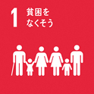  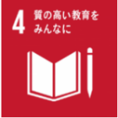  子ども・教育 | ◎ものづくり企業の知見や施設等を活用した教育支援  ■「中西金属工業ものづくりチャレンジカップ（仮称）」の開催  中西金属工業グループが有するものづくり企業としてのノウハウや知見を活用し、府立支援学校の生徒が考案・制作した作品の審査会を実施するなど、作品への助言や講評を通じて府立支援学校に通う生徒の、ものづくりに関する意欲や関心を高め、思考力、判断力、表現力等の育成を応援します  （取組み予定）  ・「第1回 大阪府立支援学校ものづくり大賞～中西金属工業チャレンジカップ（仮称）～」  対象：大阪府内支援学校 中学部・高等部 （令和4年度実施予定）  ■府立工科高校等の生徒へのキャリア教育等への支援  中西金属工業グループが有するものづくり企業としてのノウハウや施設等を活用し、府立工科高校等で学ぶ生徒への特別授業の実施や工場見学など、キャリア教育支援や就業意欲の向上に協力します  また、次世代を担う生徒たちがSDGs達成に向けた社会の実現について学ぶ教育活動を支援します  （取組み予定）  ・府立工科高校等と連携したものづくり特別授業の実施 （令和4年度予定）  ◎子どもたちの多様な体験機会の創出支援  セレッソ大阪のオフィシャルパートナーとして、児童養護施設等の子どもたちに、プロサッカー選手との交  流を通じた次世代育成に協力します  また、大阪府の基金等への寄附を通じ、子どもたちの活動を支援します  ◎放課後子ども教室への参画  府内の小学生を対象とした「おおさか元気広場（放課後子ども教室）」において、子どもたちがより豊かな学びや体験ができるように、「企業・団体による出前プログラム」へプログラムの提供をします  〇将来を担う子どもたちに対する教育支援  府内小中学校の児童生徒がSDGｓについて知り、自ら地域課題や社会課題の解決に向けて考え、  行動する力の向上に協力します  ＜取組み実績＞  ・「わくわく・どきどきSDGｓジュニア プロジェクト」※アイデアミーティングへの参画  ※児童生徒が社会を構成する自立した主体となるために必要な知識について理解を深めるとともに、実社会にお  ける課題の解決に向けて探究的な学習に取り組み、さらには、将来の夢や目標を持つことにつなげることをねら  いとした大阪府教育庁が進めるプロジェクト  参画企業は様々な角度から子どもたちの探究活動を深めるためのアドバイスを行う。「2025年日本博覧会協  会教育プログラム」を活用している  〇子どもたちへの居場所の提供  中西金属工業グループが運営する「なかに輪 こども食堂」の活動を通して、子どもたちの居場所づくりや学習支援、体験・交流に係る機会を提供し、子どもの貧困対策に取り組みます
 | 安全・安心  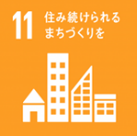 | ◎旅行者の安全確保への支援  大地震など自然災害等の発生により、移動が困難となった外国人を含む旅行者に対する一時滞在スペースとして、中西金属工業グループが運営する桜ガーデンホテルを提供し、旅行者が、安全・安心に大阪での旅行を楽しめる環境づくりに協力します  （取組み予定）  ・「災害時における旅行者の受入れ等に関する協定」 （令和4年3月23日締結）  〇大阪の地域防災力の充実に向けた協力  大阪８８０万人訓練に合わせ、本社屋上のデジタルサイネージ等を活用し、府民への周知啓発を行います  また、社内ネットワークを通じて、社員へ災害に備える重要性を啓発し、本社の備蓄資材の点検を行うなど、大阪の地域防災力の充実に向けた取組みに協力します
 | 地域活性化   | ◎動物愛護の取組みへの協力  アニマルハーモニー大阪でのイベントへの協力や、センターの収容動物の譲渡事業の推進や適正飼養等に関する普及啓発等、府が推進する動物愛護の取組みに協力します  （取組み予定）  ・中西金属工業が運営するインターネット通販サイト「animacolle（アニマコレ）」※1での府政情報の  普及・啓発  ・「animacolle」の売り上げの一部を大阪府動物愛護管理基金へ寄附  ・アニマルハーモニー大阪への「Catroad+」※2の寄贈・設置  ※1 中西金属工業が運営する猫用品通販サイト。これまで培ったものづくりノウハウ等を活用した商品  を開発・販売  ※2猫用の室内運動具  ◎2025年日本国際博覧会(大阪・関西万博)の開催に向けた協力  2025年大阪・関西万博の開催に向けて、万博の関連情報の発信及びSDGs（持続可能な開発目標）の普及・啓発活動に加え、万博開催を契機とした地域振興・活性化策を協力して推進していきます  ◎大阪府事業へのボランティア協力  大阪府が開催するイベントや事業にボランティアとして人材を派遣し、円滑な事業運営及び地域の活  性化に協力します
 | 雇用・  産業振興  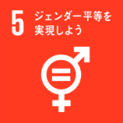  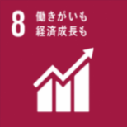  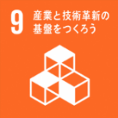  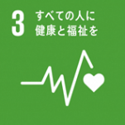 | ◎こさえたん（障がい者が生産する製品）の販売への協力  中西金属工業本社内における「こさえたん」（府内障がい者福祉施設で製作した製品）の販売を通じ、こさえたんの販売及び周知に協力します  ◎障がい者の雇用促進に向けた連携  大阪府障がい者サポートカンパニーに登録し、障がい者の雇用促進に貢献します  （令和４年度登録予定）  ○創業支援への協力  大阪起業家支援プロジェクトグローイングアップ事業について、特別協賛やサポーター賞を通じて創業間もない起業家の成長を支援します  ○「男女いきいき・元気宣言」事業者への登録  府内で働く中西金属工業グループの社員等が男女ともにいきいきと働くことができるような職場環境づくりを推進するとともに、取組み事例を発信します  （平成27年5月11日 登録）
 | 環境  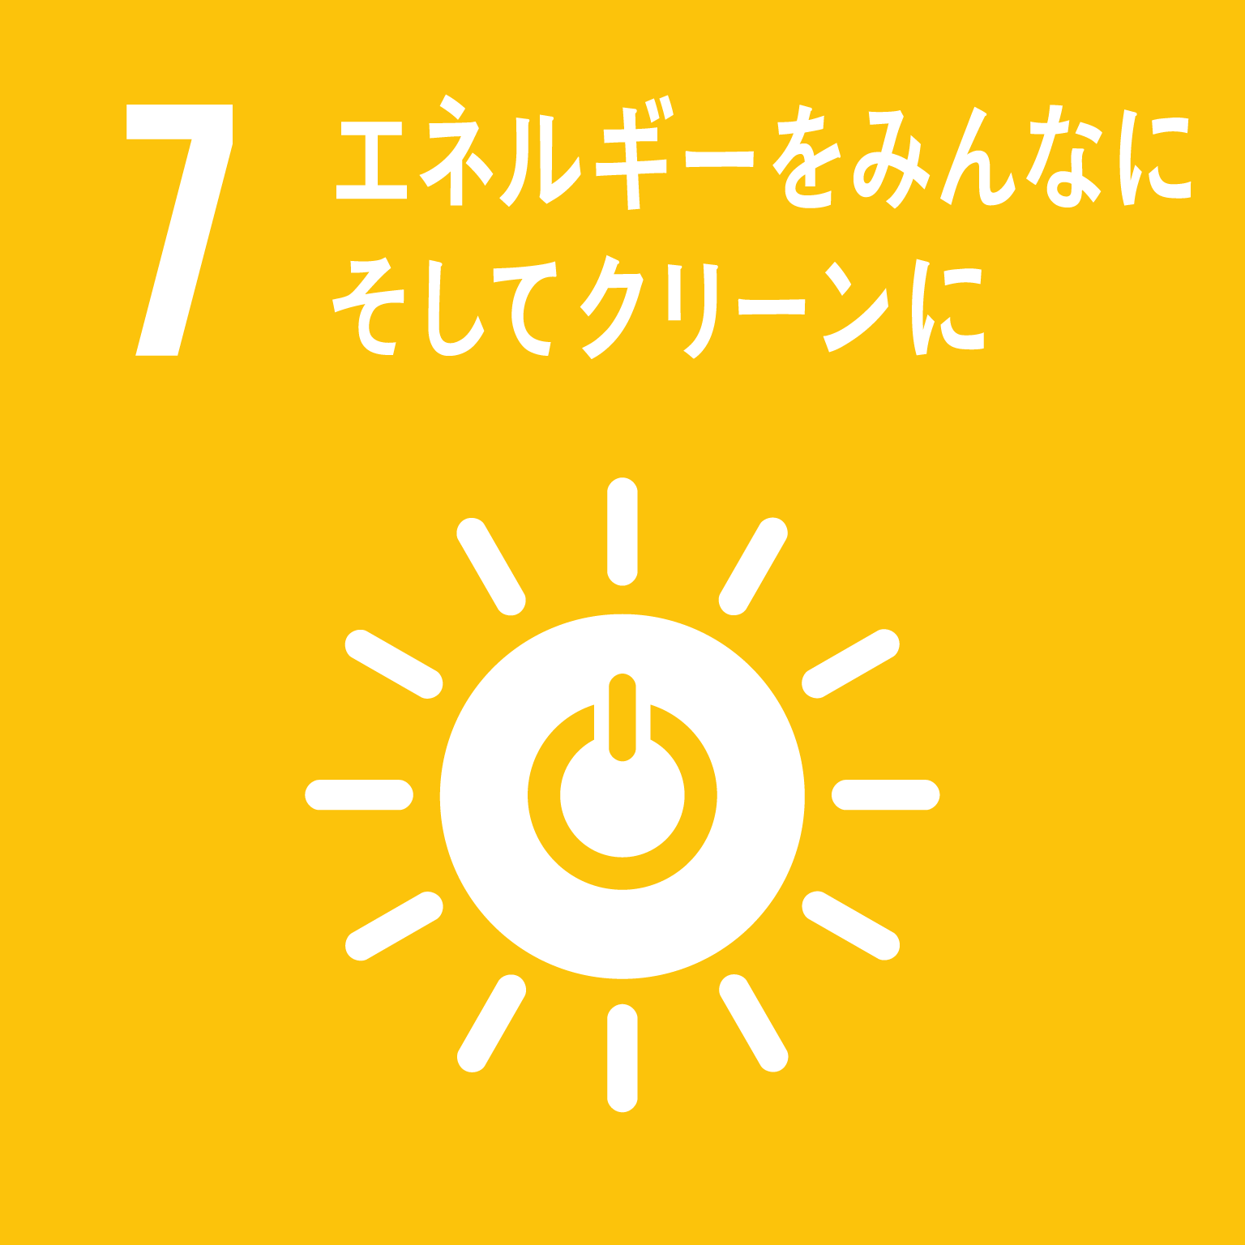  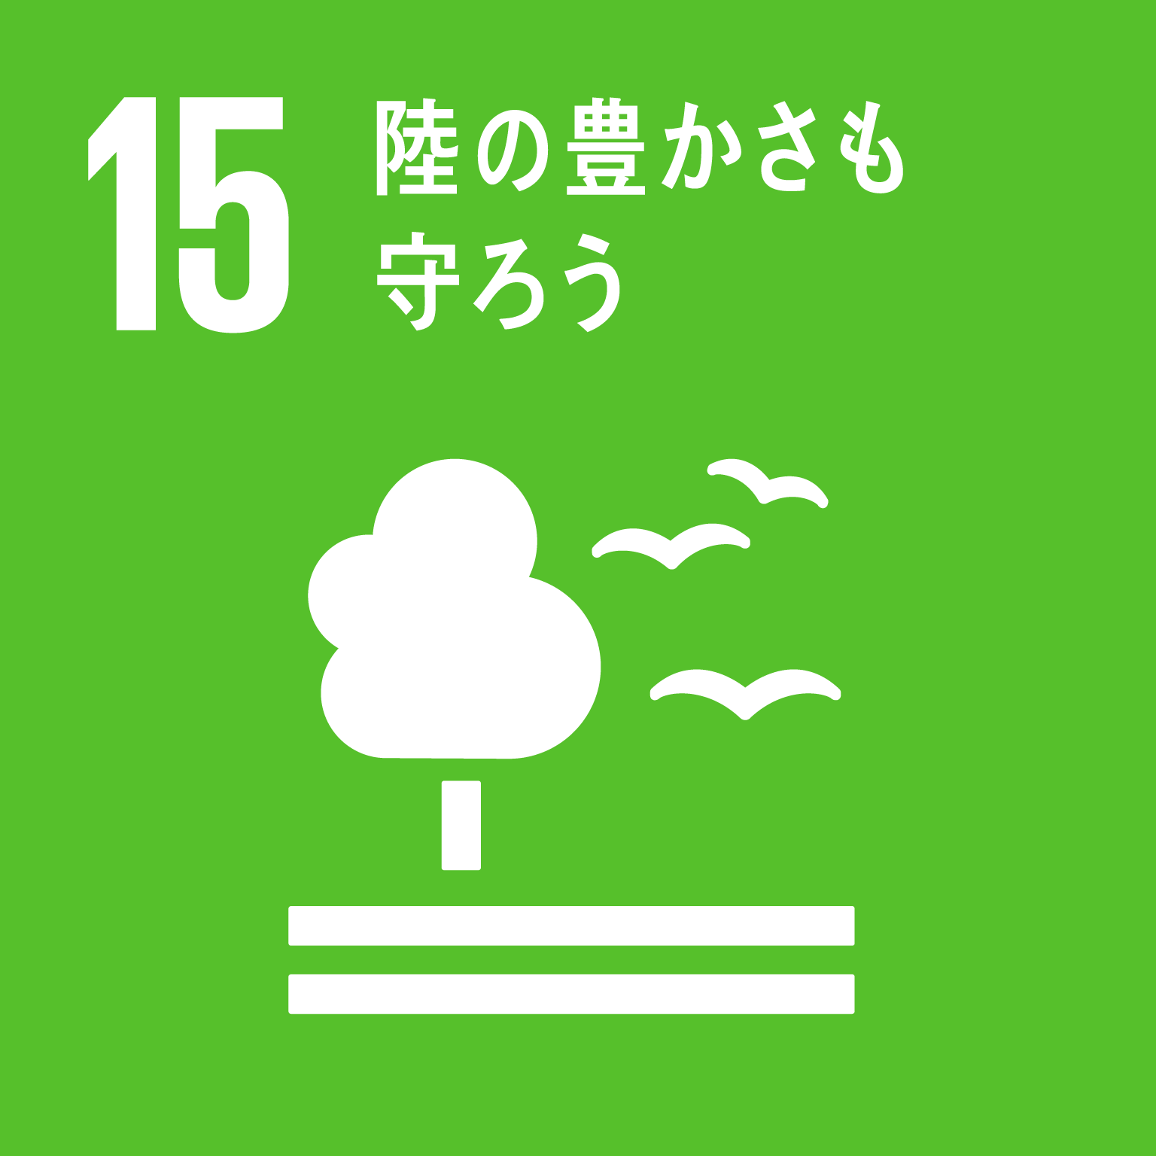  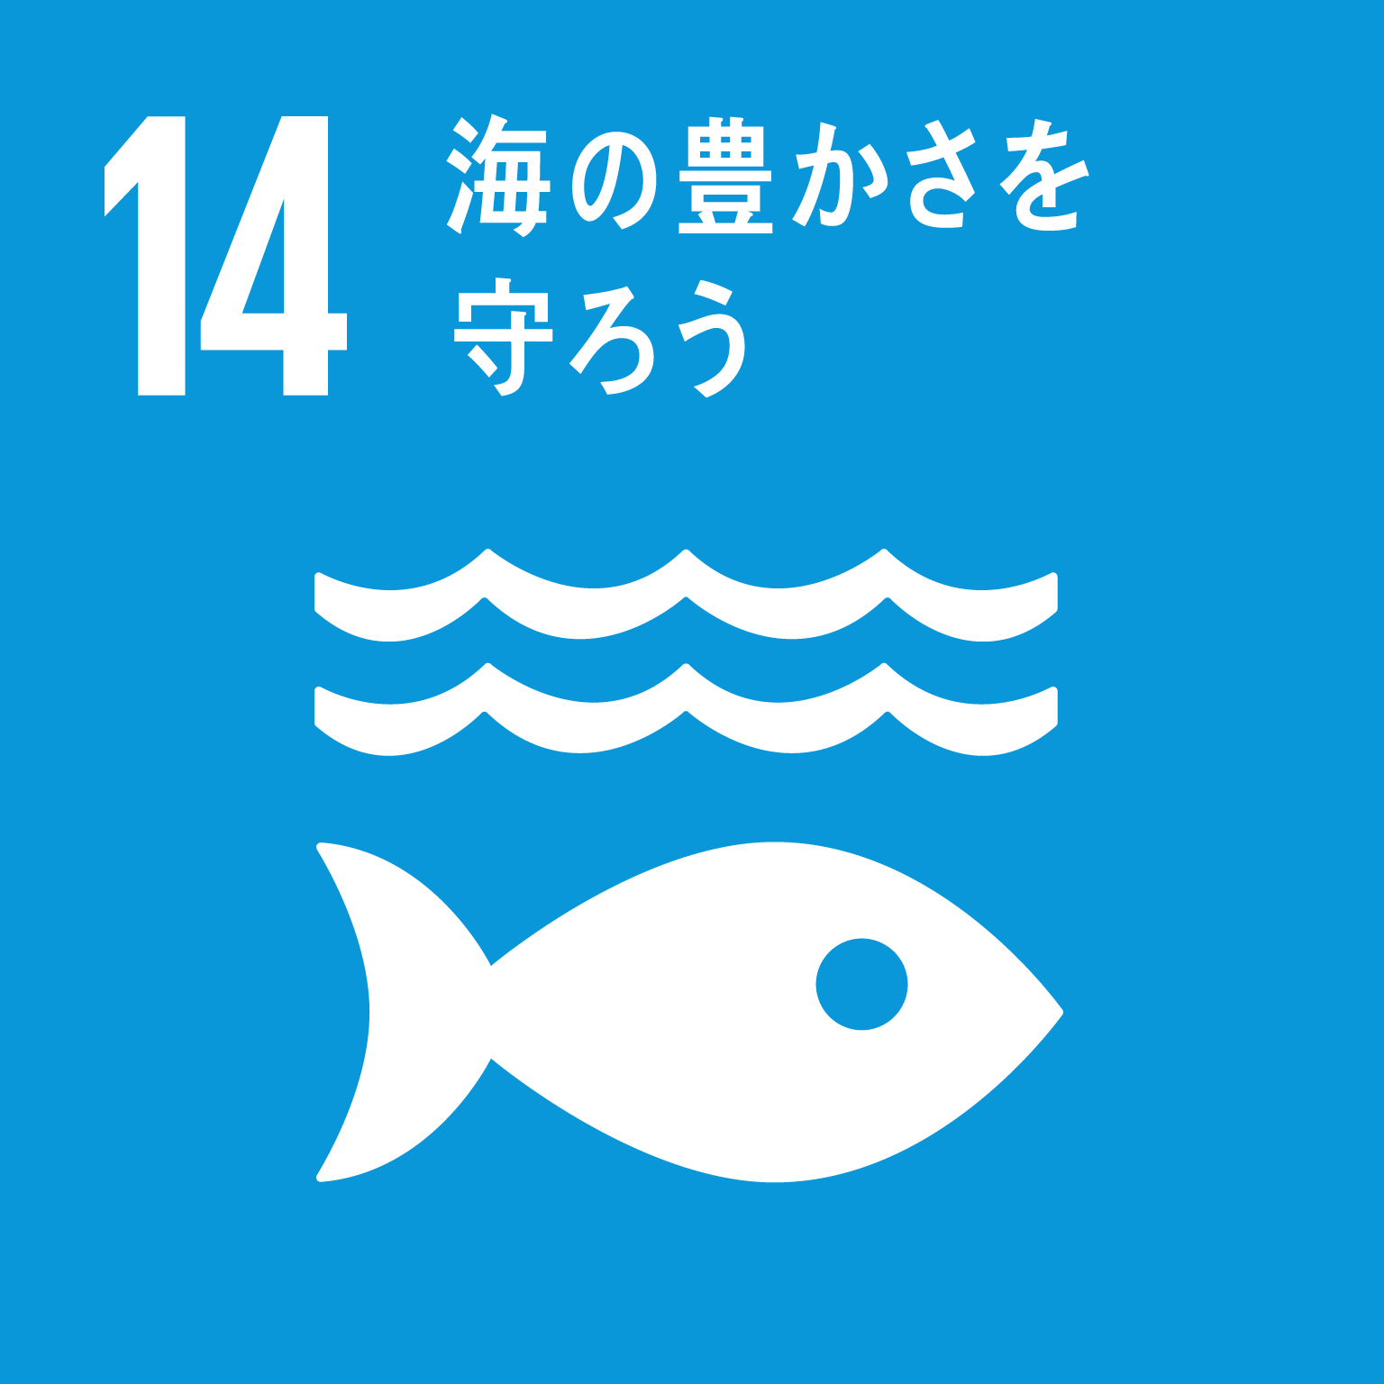  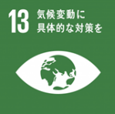  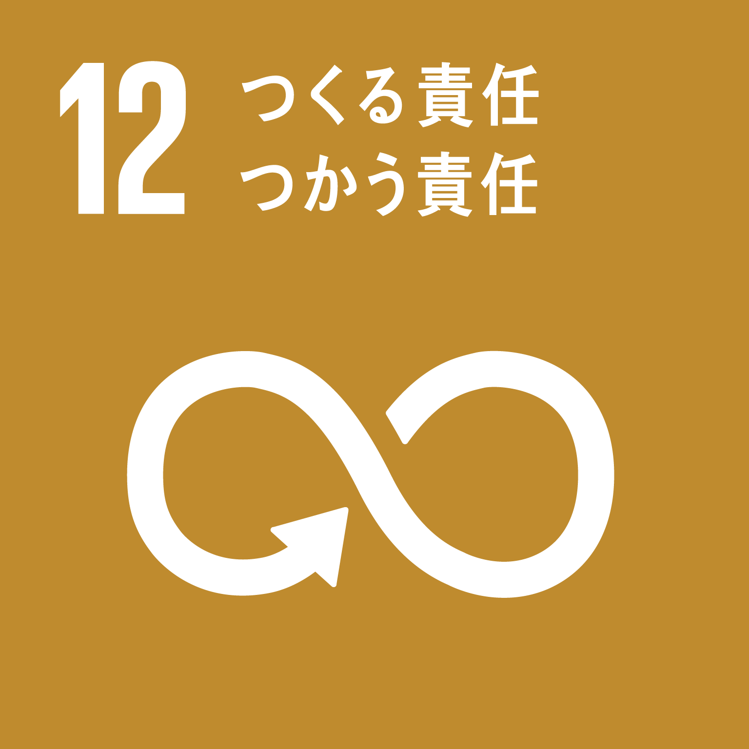 | ◎プラスチックごみ問題の解決に向けた取組みへの協力  「おおさかプラスチックごみゼロ宣言」への賛同や「マイボトルパートナーズ」等に参画し、マイバッグやマイボトルの普及推進に取組みます  また、河川等から大阪湾に流入するプラスチックごみの実態把握に資するために、美化活動で回収したごみの組成調査に協力します  ○環境に優しい車両の導入促進、エコドライブの実践  業務用社用車について、ハイブリッド自動車や電気自動車などの電動車の導入を進めるとともに、エコドライブの実践により環境負荷の軽減に取組みます  〇アドプト・プログラムへの協力  中西金属工業グループは府及び市町村と連携し、地域の美化活動を行います  ＜取組み実績＞  ・大阪府及び寝屋川市とアドプトロード協定締結 （平成22年8月31日）
 | 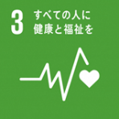  健康 | ◎V.O.S. メニュー普及への協力  本社社員食堂においてV.O.S. メニュー※を提供し、府民の健康寿命延伸をめざし、健康的な食環境整備の普及啓発に協力します  ※V.O.S. メニュー：野菜・油・塩の量に配慮したメニュー V: 野菜たっぷり、 O: 適正な油、 S: 適正な塩量  〇感染症の予防・啓発事業への協力  感染症の啓発事業に係るチラシやポスター等を営業所等へ掲示します  また、風しんについて、中西金属工業の社員に抗体検査や予防接種等を促すなど、感染症の予防・啓発活動に協力します  〇Ｗｅｌｌ‐Ｂｅｉｎｇ ＯＳＡＫＡ Ｌａｂへの参画を通じた、健康経営等の取組みの推進  府と企業・大学等が連携して設立したＷｅｌｌ‐Ｂｅｉｎｇ ＯＳＡＫＡ Ｌａｂに参画し、働き方改革や健康経営の取組みを推進します
 | 府政のPR  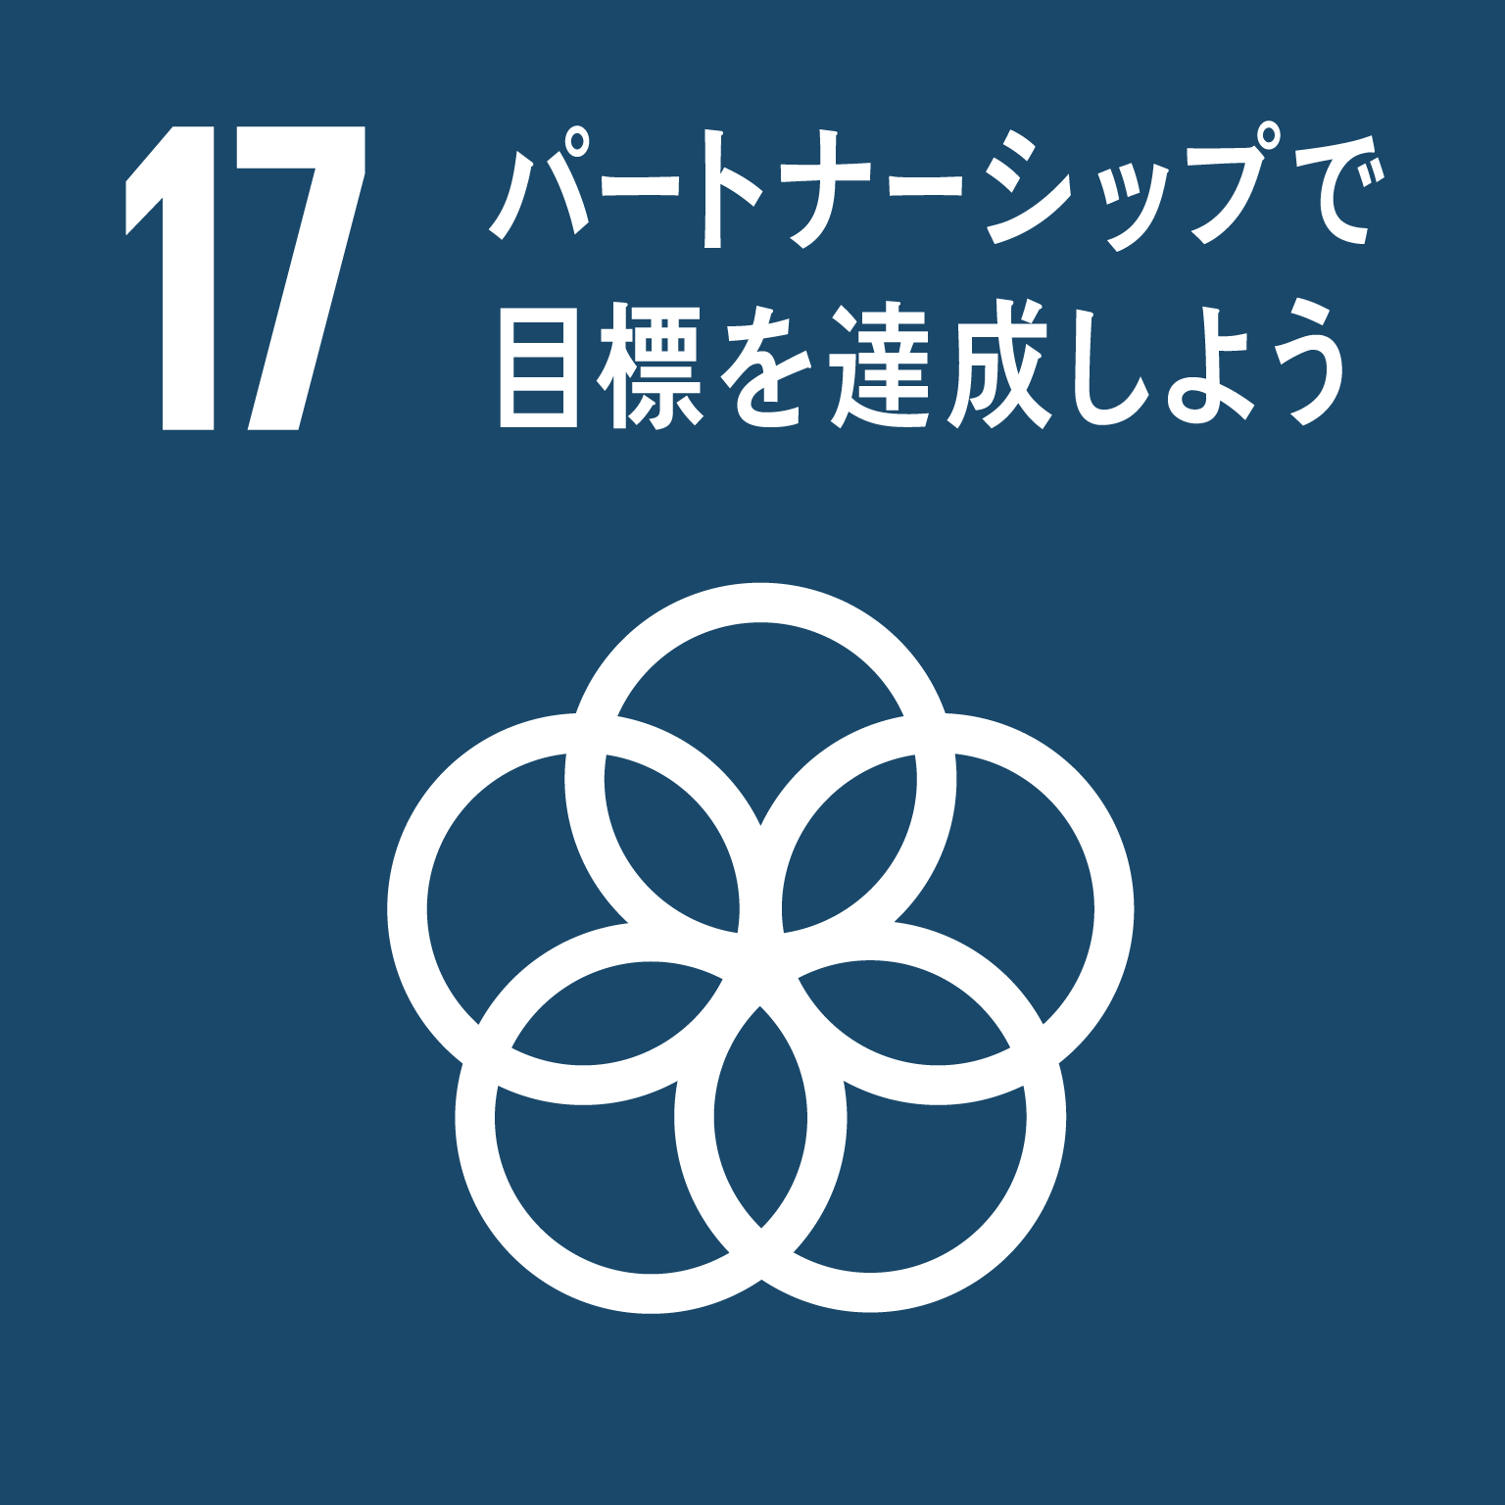 | ◎府政のPRへの協力  本社建屋の屋上に設置するデジタルサイネージや、JR天満駅構内にある自社広告枠、天神橋筋商店街において中西金属工業が運営する地域コミュニティスペース（R4年度オープン予定）等を活用し、府政のPRに協力します

